
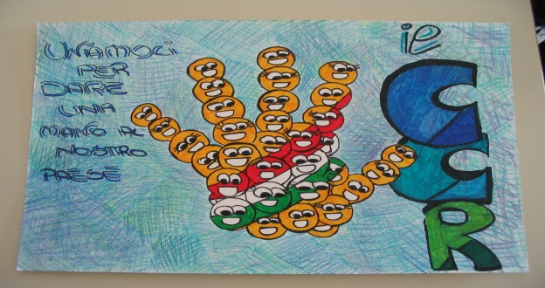

MERCOLEDI’ H 19.30
13 GENNAIO 2016 “I PINGUINI DI MADAGASCAR”
27 GENNAIO 2016 “AVENGERS”
10 FEBBRAIO 2016 “A WALK TO REMEMBER”

